## **实例2：完成一个游戏或一个系统**

**本次程序设计的目标不是唯一的，你可以从下面的需求中选择一个完成，或者是自己想做的一个系统均可。**

**程序设计的要求：综合应用C++标准，C++标准类库，来完成一个完整的系统，能够为使用者提供合适的界面，也利用合理的算法，实现系统的功能。**

1. **界面上要求有足够的信息，说明系统（包括游戏）的当前状态；**
2. **用控制台也要完成界面的输出。如下图所示。也可以选择基于Windows平台完成一个游戏，可以利用GDI，MFC类库，QT库等框架或者基于一些游戏引擎完成程序。**

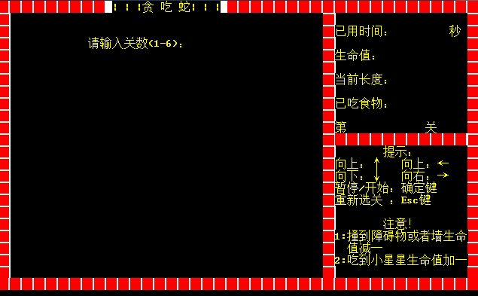

1. **需要说明程序中用到的算法的实现逻辑。**

**需求列表：**

1. **贪吃蛇游戏：**玩家通过键盘方向键控制蛇上下左右移动，吃到食物得分并增长，碰到墙或者自己的身体则死亡，游戏结束。

整个游戏其实就是一个无穷的循环，直到退出游戏时退出循环。我们暂且将这个循环称为一级循环，这个循环包含游戏开始动画，游戏难度选择，游戏过程这三个子模块，其中游戏过程这个模块亦是一个循环，我们暂且将其称为二级循环。它们之间的关系大致如下图：   
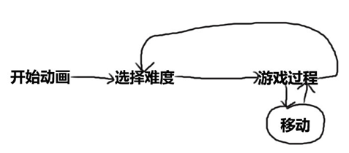   
现在我们根据上图进行细化，对各个模块的实现进行简单描述。

1. **扫雷游戏： 游戏的规则：在不掀开任何藏有地雷的方块情况下，以最快的速度找出所有的地雷。如果在掀开方块的过程中，不小心翻开（踩到）藏有地雷的方块，则宣告失败（游戏结束），游戏进行的过程中没有踩到地雷且找到所有的地雷，游戏才算成功。**

左键**表示翻开方块，是雷则结束，非雷则显示数字；**

右键**表示标示或疑似地雷(不管是否真的是雷，奇数次按下表示表示此区域有雷，偶数次按下表示疑问)；当反复按下右键，则方块会以标示→疑问不断循环。**

**操作者可以通过地雷区内的数字提示了解以数字为中心的周边八个方格内所含的地雷数，如果翻开的方块显示数字“3”，则表示以其为中心的周边方块内藏有3个地雷。当按下的方块不是地雷，且周边八个方块也都没有地雷时，方块会以被翻开方块的八个方向将空白方块翻开。成功地找出全部的地雷，游戏结束。**

1. **设计一个飞机游戏。**玩家通过方向键来操作本机，空格键来发射导弹。每击中一架飞机会得到相应的分数，与敌机相撞或者被敌机的炸弹击中则会失去一条生命数，当生命数等于0的时候，游戏结束